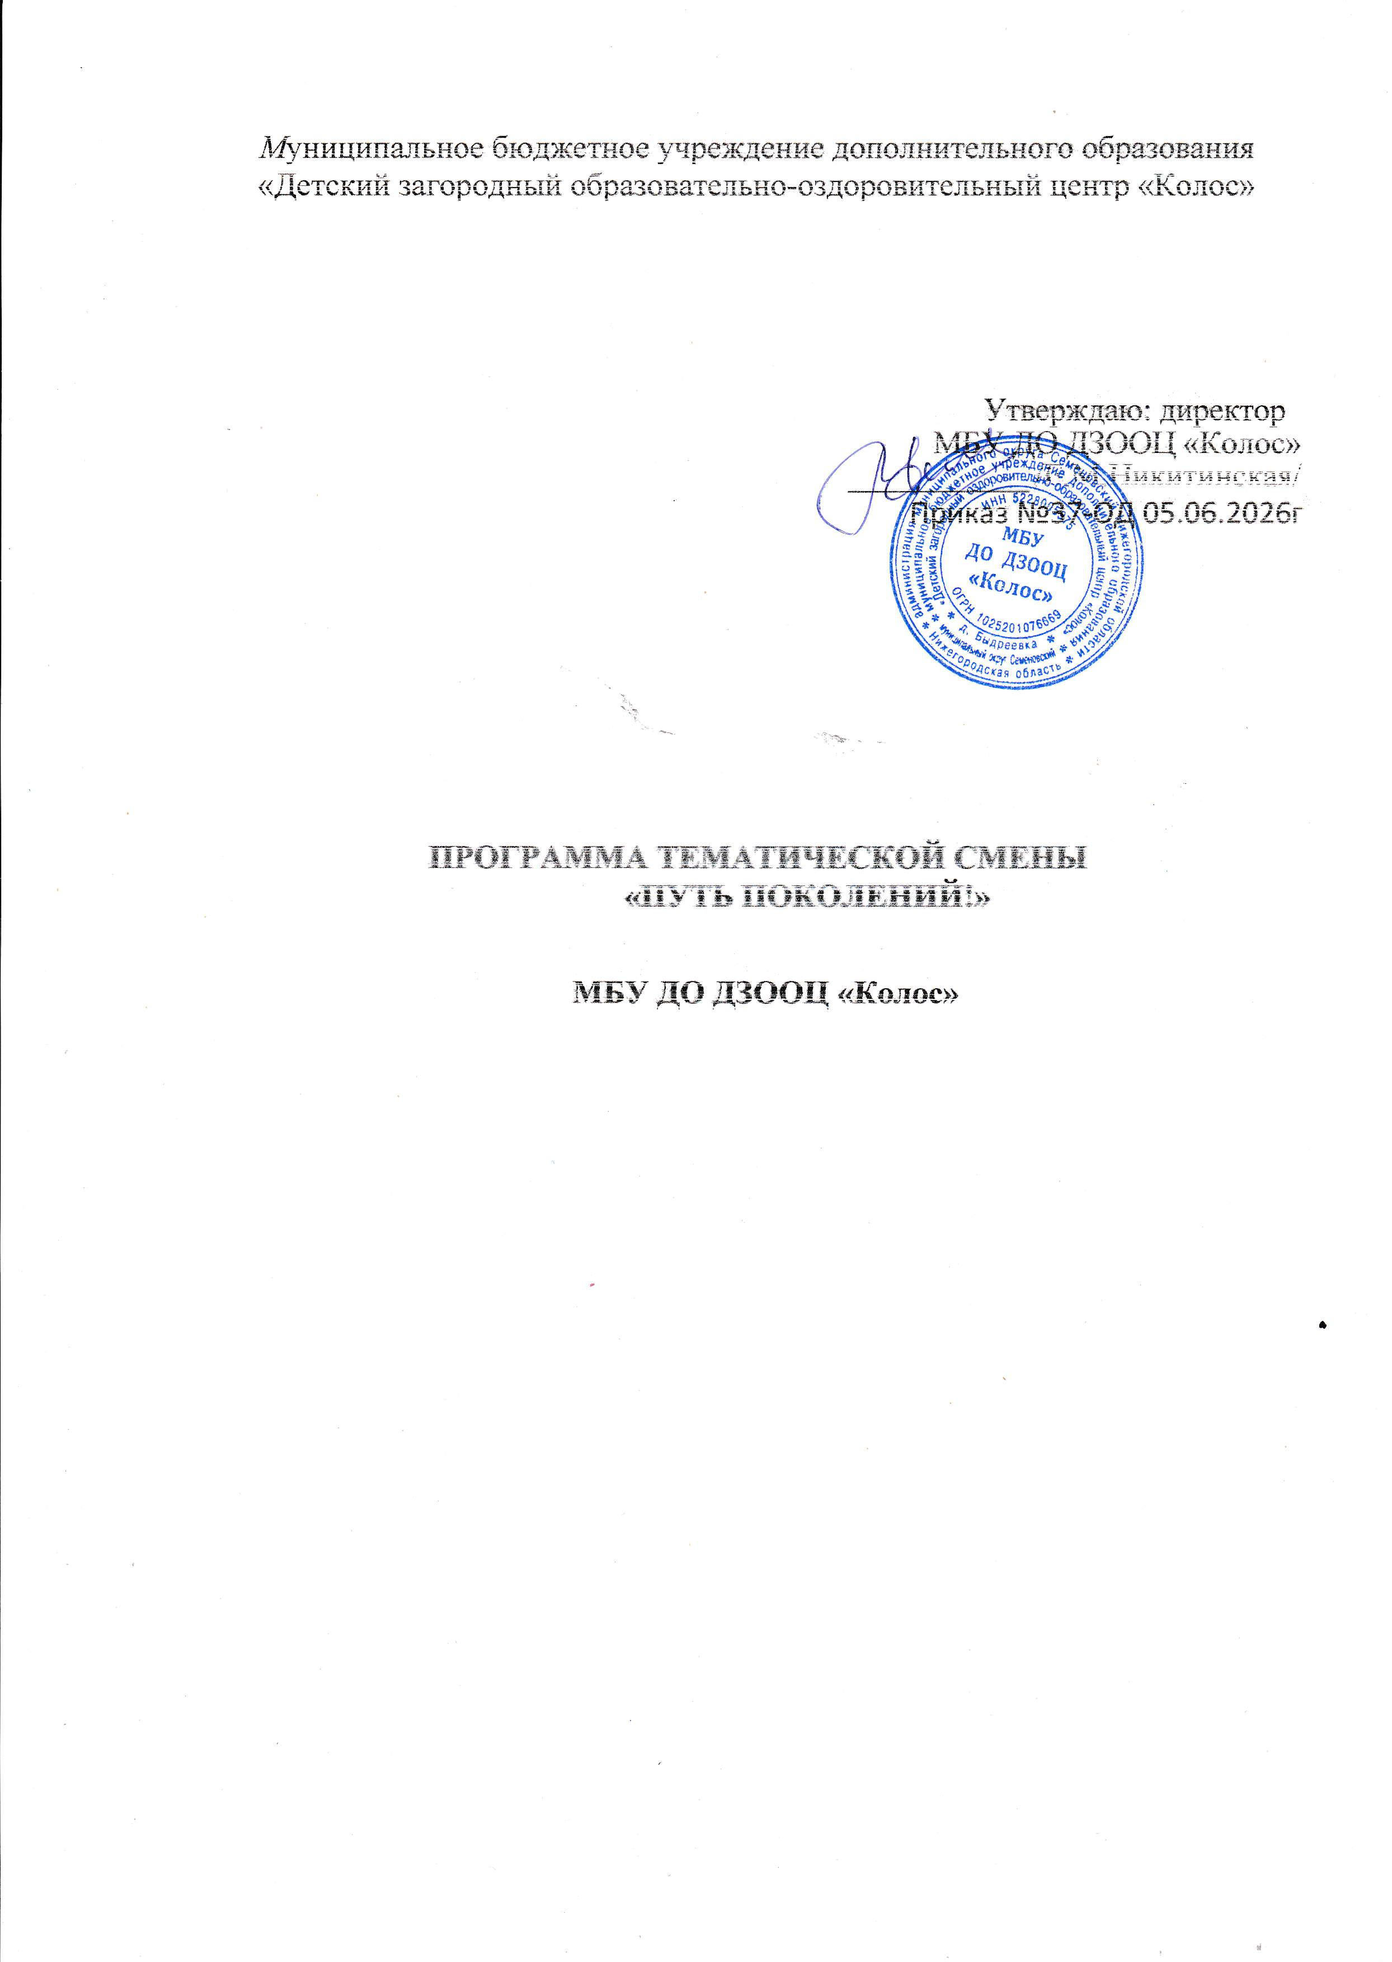

1. ПОЯСНИТЕЛЬНАЯ ЗАПИСКА

1.1. Актуальность программы
Смена «Путь поколений!» представляет собой уникальную воспитательную среду, где через призму межпоколенческого диалога раскрывается преемственность традиций российского общества. Программа разработана в соответствии с объявлением 2026 года в Российской Федерации Годом единства народов России .
Детский загородный лагерь, обладая признаками временного детского коллектива и насыщенной событийной средой, выступает действенным инструментом воспитания, органично дополняющим школьную систему . Проект объединяет всех, кто когда-то был частью лагеря: детей, вожатых, педагогов, выпускников — и помогает каждому почувствовать свою связь, увидеть вклад разных поколений и стать участником дальнейшей истории .

1.2. Цель и задачи программы
Цель: создание условий для личностного развития, самореализации участников смены через осмысление роли своего поколения, истории и личного выбора в контексте преемственности поколений .
Задачи:
- Познакомить участников с ключевыми ценностями и традициями через интерактивные форматы: квесты, ролевые игры, проектные мастерские .
- Сформировать у подростков навыки конструктивного поведения, лидерские и коммуникативные качества .
- Создать условия для проявления инициативы и самостоятельности участников, вовлечения их в созидательную деятельность .
- Обеспечить ценностное ориентирование детей на основе традиционных духовно-нравственных ценностей .

1.3. Целевая аудитория
Дети и подростки в возрасте 7–17 лет. Программа ориентирована на выявление и реализацию потенциала каждого участника, создаёт благоприятные условия для социализации абсолютно всех участников смены .

1.4. Сроки реализации
21 день (стандартная продолжительность лагерной смены) .

2. КОНЦЕПТУАЛЬНАЯ ОСНОВА СМЕНЫ

2.1. Игровая модель: «Путешествие сквозь время»
Смена строится как увлекательное путешествие по эпохам, где каждый отряд представляет одно из поколений — носителей определённых ценностей и традиций. В основе сюжета лежит идея «машины времени», которая переносит участников в разные исторические периоды, позволяя им прожить ключевые события и осознать вклад каждого поколения в общую историю .

2.2. Четыре поколения лагеря
В основу разделения отрядов положена концепция поколений, реализуемая в рамках проекта: Поколение Опоры, Поколение Созидателей, Поколение Лидеров, Поколение Будущего .
Поколение | Характеристика | Символ
Поколение Опоры | Мудрые наставники, стоявшие у истоков. Хранители традиций и ценностей | Дуб
Поколение Созидателей | Соединяют опыт старших и вызовы нового времени. Создают образовательные программы | Солнце
Поколение Лидеров | Вожатые и дети, выросшие в лагере. Приносят энергию креативности и цифровую культуру | Комета
Поколение Будущего | Самые маленькие участники. Жажда открытий, дружба и ответственность | Росток
Каждый отряд в течение смены выполняет миссию своего поколения, участвует в «Батле поколений», создаёт артефакты, пополняющие интерактивный музей лагеря .

2.3. Ключевые ценности смены
Программа опирается на ценности Движения Первых: жизнь и достоинство, патриотизм, дружба, добро и справедливость, созидательный труд, мечта, взаимопомощь и взаимоуважение, единство народов России, историческая память, крепкая семья, служение Отечеству .

3. СТРУКТУРА УПРАВЛЕНИЯ ПРОГРАММОЙ

3.1. Органы самоуправления
Программа предусматривает создание системы самоуправления, обеспечивающей участие детей в принятии решений и организации жизнедеятельности лагеря :
- Совет поколений — высший орган самоуправления, куда входят представители от каждого отряда. Решает ключевые вопросы смены, утверждает план мероприятий.
- Совет хранителей — педагогический состав, методисты и вожатые, обеспечивающие методическое сопровождение и наставничество.
- Отрядные советы — внутриотрядные органы самоуправления (командир, редактор, спорторг, культорг, эколог).

3.2. Принципы организации
Залогом успешной реализации программы является соблюдение следующих условий :
- Поддерживающая позиция педагогов, готовность стать партнёрами и координаторами.
- Обогащённая среда для проявления инициативы и собственных интересов ребят.
- Ориентация на принципы игрового моделирования, самодеятельность и коллективную творческую деятельность.
- Приоритет коллективной деятельности, сотворчества, командной работы.

4. СОДЕРЖАНИЕ ПРОГРАММЫ ПО ПЕРИОДАМ

4.1. Организационный период (1–3 дни)
Задачи: знакомство, адаптация, формирование команд, вхождение в сюжет смены.
День | Название | Содержание
День 1 | «Добро пожаловать в историю!» | Заезд, распределение по отрядам, игры на знакомство («Снежный ком», «Интервью»), экскурсия по территории, вводные инструктажи. Вечером — «Огонёк знакомств»
День 2 | «Рождение поколения» | Игры на командообразование («Верёвочный курс», «Арка»). Ввод в тематику смены: презентация легенды о «Хранителях времени». Выбор названия, девиза, символа отряда. Оформление отрядного уголка. Вечернее мероприятие «Посвящение в поколение»
День 3 | «Кодекс поколений» | Выработка отрядных законов и традиций («Конвенция»). Представление отрядов на линейке. Защита творческих визиток. Вечером — «Огонёк „Я в команде“»

4.2. Основной период (4–18 дни)
Задачи: реализация тематических мероприятий, раскрытие творческого и лидерского потенциала, соревновательная деятельность.
Тематические блоки:
Блок 1. «Наследие времени» (4–7 дни)
Погружение в исторические эпохи: квесты, ролевые игры, акции памяти. Посещение музея (выездного или лагерного) . Фестиваль «Наследие времени» .
День | Мероприятие
4 | Квест-игра «Тайны старого лагеря». Знакомство с историей лагеря через интерактивный музей
5 | Исторический квест «Дорогами поколений». По станциям: «Быт пионеров», «Вожатые 90-х», «Цифровое поколение»
6 | Интеллектуальная игра «О тебе, моя Россия!» . Фестиваль военно-патриотической песни
7 | Акция «Память поколений» (возложение цветов к памятным местам). Вечер легенд
Блок 2. «Культурный код» (8–12 дни)
Сохранение и передача творческих традиций через легенды, песни, театральные постановки. Каждая смена вносит свой вклад в культурное наследие лагеря .
День | Мероприятие
8 | Творческие мастерские: «Песни поколений» (разучивание лагерных песен разных лет), театральный тренинг
9 | Конкурс «Битва хоров» — исполнение песен разных поколений
10 | Театральный фестиваль «Сказка на новый лад» — каждая команда представляет легенду своего поколения
11 | Фотокросс «В объективе: поколение» — создание фотоистории отряда
12 | Конкурс видеоклипов «Камера, мотор, съёмка!» — каждая команда снимает клип о своём поколении
Блок 3. «Голос мира» (13–15 дни)
Развитие глобального мышления и дипломатии. Моделирование работы Совета поколений, стратегические игры и дебаты учат детей сотрудничеству и ответственности за будущее .
День | Мероприятие
13 | Деловая игра «Совет поколений» — моделирование работы органа самоуправления, выработка решений по актуальным вопросам
14 | Стратегическая игра «Город будущего» — проектирование идеального пространства для жизни всех поколений
15 | Дебаты «Поколения: конфликт или диалог?» — развитие навыков аргументации и конструктивного общения
Блок 4. «Движение вперёд» (16–18 дни)
Спортивные соревнования, экстремальные курсы, эстафеты, демонстрирующие преемственность спортивных традиций .
День | Мероприятие
16 | Спортивный фестиваль «От пионерских стартов до ГТО» — эстафеты, спортивные игры, сдача нормативов
17 | Полоса препятствий «Тропа поколений»
18 | Экстрим-курс «Вместе» — командные испытания на доверие и взаимовыручку

4.3. Итоговый период (19–21 дни)
Задачи: подведение итогов, рефлексия, закрытие смены.
День | Название | Содержание
День 19 | «Голос каждого» | Игры итогового периода. Итоговые дела в отрядах. Диагностика «Твой взгляд на лагерь» . Оформление плакатов-отзывов. Вечерний «Огонёк „Мой вклад в историю“»
День 20 | «Путь поколений!» | Торжественная линейка закрытия смены. Награждение победителей в номинациях: «Хранители традиций», «Созидатели будущего», «Лидеры поколения», «Открытие смены». Гала-концерт. Прощальный «Огонёк „Оставляю вам на память…“»
День 21 | «До новых встреч!» | Разъезд. Операция «Нас здесь не было!» (уборка территории) . Обмен контактами

5. СИСТЕМА СТИМУЛИРОВАНИЯ

5.1. Индивидуальные номинации
По итогам смены присваиваются звания:
- «Хранитель традиций» — за сохранение и передачу культурного наследия.
- «Созидатель будущего» — за создание новых проектов и идей.
- «Лидер поколения» — за проявленные организаторские и лидерские качества.
- «Открытие смены» — за яркий дебют, наиболее заметный прогресс.

5.2. Коллективные награды
- «Поколение года» — отряд, набравший наибольшее количество баллов по итогам всех конкурсов и соревнований.
- «Приз зрительских симпатий» — отряд, выбранный другими участниками как самый дружный и творческий.
- «Премия Хранителей» — специальный приз от педагогического состава за особый вклад в атмосферу смены.

6. МЕТОДИЧЕСКОЕ ОБЕСПЕЧЕНИЕ

6.1. Ключевые форматы работы
Программа реализуется через разнообразные форматы, обеспечивающие вовлечение всех участников :
- Сюжетно-ролевые игры и квесты — погружение в тематику смены через решение проблемных задач.
- Спортивные соревнования и эстафеты — физическое развитие и формирование командного духа .
- Дебаты и интеллектуальные игры — развитие критического мышления и навыков публичного выступления .
- «Огоньки» и вечерние сборы — рефлексия, анализ дня, эмоциональное сплочение коллектива .
- Встречи с экспертами и наставниками — профориентация, знакомство с реальными практиками из различных сфер деятельности .
- Хобби-кружки по интересам — реализация индивидуальных интересов участников .

6.2. Принципы реализации
Программа основывается на следующих принципах :
- Связь с жизнью — в течение смены ребёнок осваивается в различных социальных ролях (помощник, товарищ, друг, лидер) и приобретает социальный опыт.
- Индивидуализация — содержание и формы деятельности должны отвечать возрастным и индивидуальным особенностям, отражать интересы и возможности каждого.
- Демократизация — уважение к личности ребёнка, равноправное сотрудничество педагогов и участников.
- Коллективность — совместная деятельность как ведущий способ реализации содержания программы.
- Инициативность — развитие самостоятельности, творческого, активного отношения к жизни.
- Непрерывность — знания и опыт, полученные в ходе смены, являются частью системной воспитательной работы .

7. РЕСУРСНОЕ ОБЕСПЕЧЕНИЕ

7.1. Кадровый ресурс
- Педагог-организатор — координатор программы, отвечает за методическое сопровождение.
- Начальник лагеря — общее руководство.
- Воспитатель (по 1 на корпус) — организация работы вожатского коллектива, руководители кружков.
- Вожатые (по 2 на отряд) — непосредственная работа с детьми.
- Специалист по физической культуре — проведение спортивных мероприятий.
- Приглашённые эксперты — встречи с представителями различных профессий, наставниками .

7.2. Материально-технический ресурс
- Клуб для проведения общелагерных мероприятий.
- Спортивные площадки
- Кружковые комнаты.
- Музыкальная аппаратура, проектор, экран.
- Материалы для творчества (бумага, краски, ткани, природные материалы).
- Спортивный инвентарь (мячи, кегли, верёвки, туристическое снаряжение).

8. ПЛАНИРУЕМЫЕ РЕЗУЛЬТАТЫ
- Личностные: развитие лидерских качеств, коммуникативных навыков, чувства ответственности, инициативности, самостоятельности. Осознание своей роли в цепочке поколений .
- Метапредметные: овладение навыками работы в команде, проектной деятельности, публичных выступлений, аргументации.
- Предметные: расширение знаний по истории России, экологии, культуре, приобретение практических навыков в различных видах творческой деятельности .
- Социальные: формирование уважительного отношения к старшему поколению, традициям, ценностям российского общества. Интеграция в пространство Движения Первых .
Программа смены «Путь поколений!» создаёт уникальное пространство, где через увлекательное путешествие во времени каждый участник осознаёт свою связь с историей, находит своё место в цепочке поколений и получает заряд вдохновения для созидания будущего.

